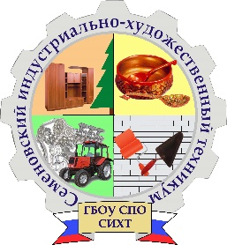

**Газета Семёновского индустриально-художественного техникума** Выпуск 11 (28) Май 2015 г.

BD10263_ BD10263_ BD10263_ BD10263_ BD10263_ BD10263_ BD10263_ BD10263_ BD10263_ BD10263_ BD10263_ BD10263_ BD10263_ BD10263_ BD10263_ BD10263_ BD10263_ BD10263_ BD10263_ BD10263_ BD10263_ BD10263_ BD10263_ BD10263_ BD10263_ BD10263_ BD10263_ BD10263_ BD10263_ BD10263_ BD10263_ BD10263_

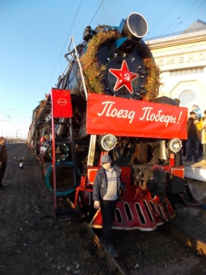 В Семёнове стало традицией встречать поезд Победы накануне праздника 9 Мая. В этом году легендарный поезд прибыл на станцию Семёнов 7 мая в 18.43. В числе встречающих были студенты и преподаватели Семёновского индустриально-художественного техникума. Юнармейцы военно-патриотического клуба «Наш ТехБАТ» стояли в оцеплении, приветствовали участников мероприятия.

На привокзальной площади приветственное слово произнёс глава администрации г.о. Семёновский Н.Ф.Носков. Присутствовали представители районов области, заместитель начальника Горьковской железной дороги. Было организовано награждение ветеранов и работников тыла, деятельность которых связана с Горьковской железной дорогой. Подняты портреты воинов – бессмертный полк.

Семёновцам была показана театральная постановка, посвящённая Великой Победе, на перроне играл духовой оркестр. Праздник, проникнутый духом патриотизма, был сполна разделён студентами техникума и преподавателями.

**6 мая 2015 года** накануне празднования юбилея Великой Победы студенты Воскресенского филиала (гр. 11, 12, 21) с педагогом-организатором Сорокиной С.В. совершили поездку в Музей культуры дерева в д. Большие Отары. Экскурсия приурочена к празднованию 70-летия Победы в Великой Отечественной войне. Студентам было рассказано о ветеранах-земляках, которые жили в д. Большие Отары и о семьях тех воинов, которые не вернулись с войны.



**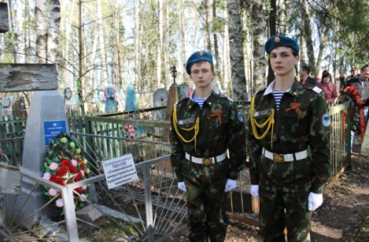 5 мая 2015 года** на кладбище Кукушкин бугор состоялся Митинг памяти, посвящённый погибшим от ран воинам в Великую Отечественную войну. Студенты и преподаватели техникума, представители администрации приняли участие в митинге. Знамённая группа из числа курсантов военно-патриотического клуба "Наш ТехБАТ" несла почётный караул у открытого в этот день мемориального камня в память о тех жертвах, которые принесла война.  
 Глава администрации Н.Ф.Носков поздравил семёновцев с 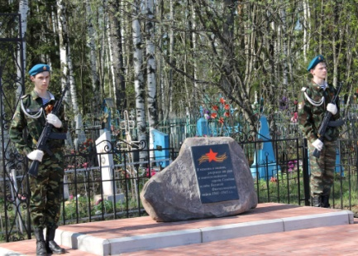приближающимся праздником Победы.  
 Протоиерей Николай Назаров отслужил пасхальную службу, поздравил участников митинга с Пасхой Христовой.  
 Начальник отдела военного комиссариата Нижегородской области по г.о. Семёновский Ю.А.Вавилов отметил вклад семёновцев в дело Великой Победы и долг молодёжи не забывать эти ратные страницы истории своего Отечества.  
 По окончании митинга студенты техникума и преподаватели возложили венки к местам захоронений воинов, погибших в эвакогоспиталях и похороненных на кладбище Кукушкин бугор. Почтили память о них минутой молчания.

**5 мая 2015 года** состоялось открытие мемориальной доски у здания техникума (учебный корпус № 1). К этому мероприятию техникум готовился около месяца: собирался архивный материал, писался сценарий, готовилась команда военно-патриотического клуба «Наш ТехБАТ».

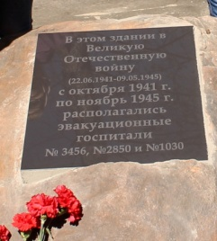 В главном здании техникума механической обработки древесины располагался госпиталь № 3456, затем переформировали в госпиталь № 2850. Весной 1943 года провели объединение трех госпиталей в один под № 1030, и после объединения он имел 1000 штатных коек. За четыре года деятельности в нем прошли лечение свыше 10 тысяч раненых, было сделано около 5 тысяч операций. Несмотря на все трудности – отсутствие в некоторых помещениях водопровода, канализации, несмотря на печное отопление, на удаленность помещений друг от друга – медицинский коллектив справлялся с работой. Об этом говорит то, что 63 процента раненых, находившихся на излечении в семеновских госпиталях, возвращались в строй.

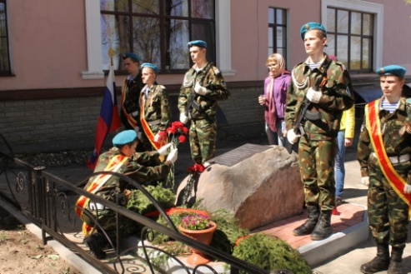 На торжестве в честь открытия мемориальной доски техникума присутствовал начальник отдела г.о. Семёновский Нижегородского областного военного комиссариата подполковник Ю.А. Вавилов. Он отметил хороший пример техникума, где помнят свою историю, чтят подвиг предков.

Поздравительное слово произнёс руководитель военно-патриотического клуба «Наш ТехБАТ» подполковник П.С.Запорожец.

Директор техникума М.А.Бровкина поздравила всех собравшихся с юбилеем Великой Победы, пожелала студентам сохранять в памяти подвиги дедов и прадедов в годы Великой Отечественной войны.

Юнармейцы военно-патриотического клуба «Наш ТехБАТ» в торжественной обстановке возложили гирлянду и живые цветы к мемориалу, почтили память погибших минутой молчания.

Песенные номера подготовили педагог дополнительного образования Ю.Ю.Гусляков, социальный педагог Л.Ф.Азикова.

Теперь у техникума будет новая традиция - собираться еже- годно 8 мая для возложения цветов к мемориальной доске памяти в честь всех погибших от ран в годы Великой Отечественной войны в эвакогоспиталях г. Семёнова.

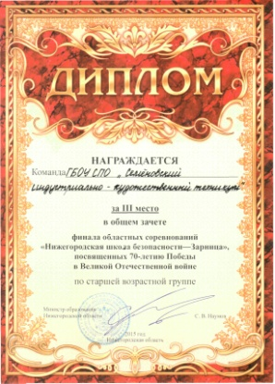 **13 - 16 мая 2015 года** команда военно-патриотического клуба "Наш ТехБАТ" приняла участие в финале областных соревнований "Нижегородская школа безопасности - Зарница". Соревнования проходили в воинской части № 89425 в пос. Мулино Нижегородской области. Наша команда - призёр дивизионных соревнований "Зарница" вышла в финал. В тяжёлом соревновании команда "Наш ТехБАТ"  заняла достойное **3 место** среди очень опытных команд техникумов Нижегородской области.  
 Студенты, защищавшие честь техникума на соревнованиях:  
1. Дубовицкий Олег - командир команды (гр. МД-33)  
2. Ботнарь Данил (гр. ЭК-16)  
3. Ошмарин  Вячеслав (гр. КС-24)  
4. Бубнов Дмитрий (гр. ТД-11)  
5. Трапезников Андрей (гр. ПР-25)  
6. Черемохин Дмитрий (гр. ТД-11)  
7. Медведева Анастасия (гр. ТД-31)  
8. Дубовицкая Анжелла (гр. ЭК-16)  
9. Яткина Марина (гр. Т-15)  
10. Балаболина Светлана (гр. ДЛ-22)

Руководитель команды – педагог дополнительного образования, руководитель военно-патриотического клуба «Наш ТехБАТ» Запорожец Павел Степанович.

У нашей команды 2 место в конкурсе «Огневой», 3 место в конкурсах «Пожарная эстафета», «Безопасное колесо», «Оборонно-спортивное многоборье».  
 Мы гордимся вами, наши победители! Ребятам и руководителю желаем новых побед и только успехов!

**30 апреля 2015 г.** студенты и преподаватели нашего техникума стали участниками открытия выставки мастеров экспериментального цеха ЗАО «Хохломская роспись» - **«Мир ценою Великой Победы»,** начавшей свою работу в Центре культуры и искусства г. Семёнова.

**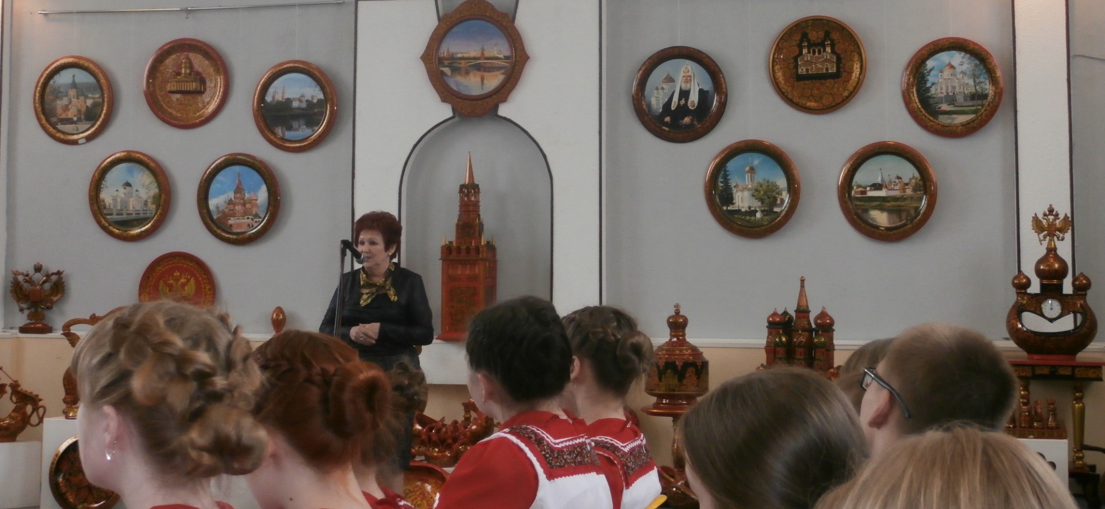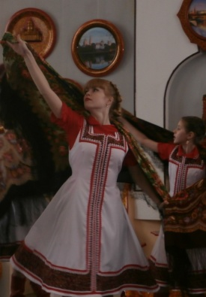** В самом начале встречи выразительно прозвучали слова директора Центра культуры и искусства М.П.Шабуровой о выставке. Она отметила неслучайную связь цветов нашей хохломы - чёрный, зелёный, красный, и, наконец, золотой – с цветами Великой Победы. Золото на красных флагах, на погонах и орденах победителей – как яркие, жизнеутверждающие мотивы. Такие же цвета присутствуют на изделиях наших хохломских мастеров и художниц.

Всё внимание зрителей приковано к женщине, так легко, просто и интересно рассказывающей об истории нашего хохломского промысла - Дашкова Валентина Семёновна, художественный эксперт ЗАО «Хохломская роспись». ­­­­­­­­­Всегда приятно и интересно слышать рассказ профессионала о своей работе, Мастера с большой буквы, того, кто знает весь процесс создания произведения искусства, у кого обычные, казалось бы, производственные термины звучат доступно и просто для наших студентов, современных подростков.

Заключительным аккордом встречи и подарком для гостей стало сольное выступление гитариста Владимира Ивановича Строинского, исполнившего свои песни о Семёнове, о любви и жизни, о войне и, конечно, о Победе.

Благодарим всех организаторов выставки и заведующую выставочным залом ЦКИ Алексееву Нину Владимировну за очередную возможность встретиться с талантливыми, интересными людьми города Семёнова.

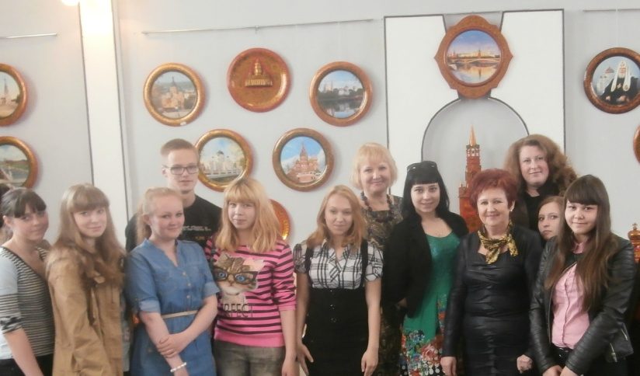 А всему персоналу ЗАО «Хохломская роспись» мы желаем профессиональных успехов и вдохновения, и, как всегда, умелого сочетания традиций и инноваций, творческого подхода и любви к своей работе!

Сейчас студенты не сбегают с учебных занятий в кино. Они организованно уходят вместе со своими классными руководителями и преподавателями на просмотр фильма.

Именно так произошло со студентами техникума в один из рабочих дней недели: 14 мая студенты техникума и преподаватели были приглашены отделом культуры г.о. Семёновский в к/т «Заря» на просмотр фильма «С днём Победы!», в съёмках которого принял участие бывший министр культуры Нижегородской области Соболев Вячеслав Иванович и семёновские жители. Фильм о военной памяти и отношении к героям заставил нас задуматься о настоящем. Трепетное отношение ветерана к военным орденам, украденным у него, вызывало щемящее чувство памяти потомков о подвиге наших дедов и прадедов в той войне.

Фильм снимался в Нижнем и в Семёнове. Узнаваемые места города вызывали аплодисменты у зрителей. По окончании фильма зал встал и стоя аплодировал актёрам и съёмочной группе, присутствовавшим в зале. «С Днём Победы!!!» - скандировали зрители, понимая, что это самый главный праздник этого года.

В конце апреля в г. о. Семеновский проводилась **Неделя добра**.  Волонтеры техникума приняли активное участие в данном мероприятии. Студенты Тимофеева Светлана, Ильина Анастасия возглавили акцию «Голубь добра». Волонтеры изготовили голубей с поздравлениями к празднику Великой Победы. Изготовленные голуби раздавались прохожим на улицах города в преддверии праздника.

В рамках недели добра волонтеры техникума посетили школу – интернат 8 вида с выступлением агитбригады «Давайте делать детям добро!» Студенты читали стихи, посвященные 70-летию Победы в Великой Отечественной войне, пели песни, исполняли танцы. А в заключении провели мастер – класс  по созданию рисунка «Букет ветерану». Волонтеры под руководством библиотекаря 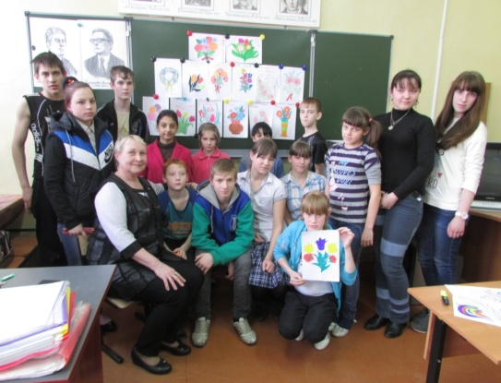техникума Колпащиковой Е.В. и студентов группы ДПИ-14 помогали воспитанникам школы-интерната рисовать букеты цветов для ветеранов. Ребятам пришлось по душе общение с нашими студентами.

Ответственная за выпуск: зам. директора по ВР Н.Г.Калиночкина